Grupo 1: Planificación semana 10 de Octubre

- [X] Crear operaciones para usar los datos seleccionados en la creación de una lista

Crear operaciones de la lista con los resultados multiplicado por las cantidades

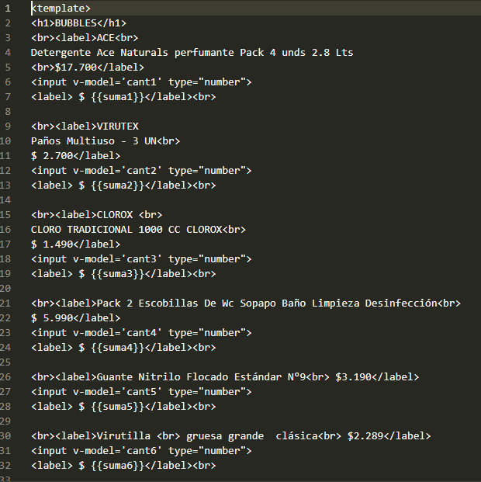

- [X] Añadir al botón, una lista de productos escogidos, y sus precios

Mostrar en una ventana emergente una lista

En el botón colocar los strings[Nombres], integer[Precios], etc

Página donde se escogen y se suman los precios de los productos

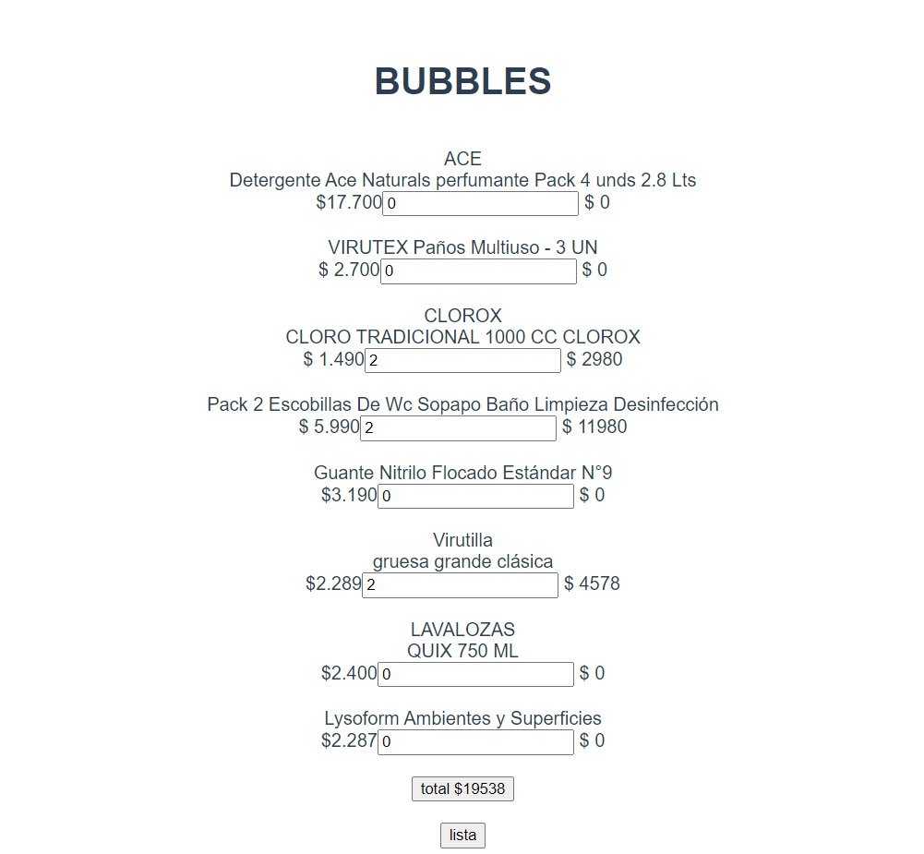

Un alert donde se muestra una lista con la cantidad y precio de productos seleccionados

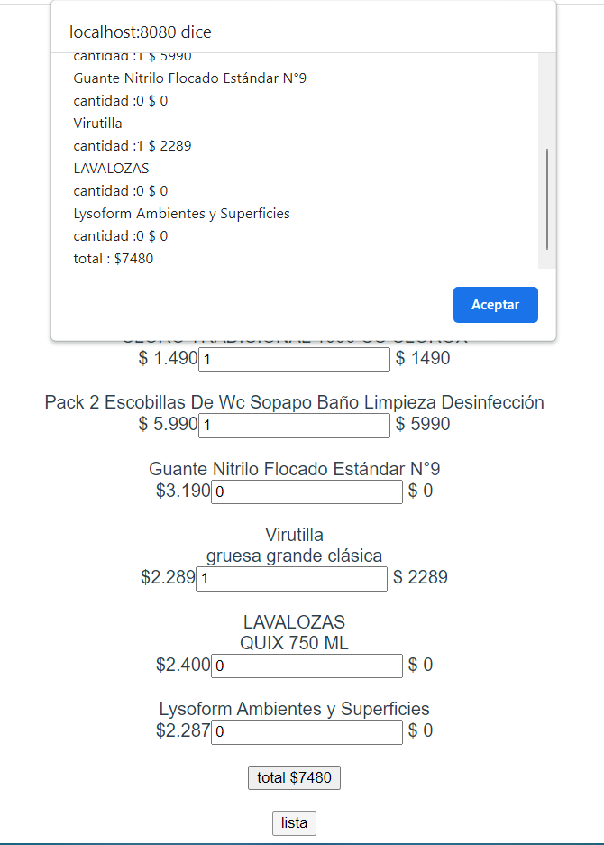

- [X] Revisar y probar códigos de la Tarea 8, e intentar implementar el proyecto inicial de MongoDB

Copiamos la tarea 8 para ver cómo funciona, cargamos los datos de comunas y luego ejecutamos el archivo test para ver cómo funciona

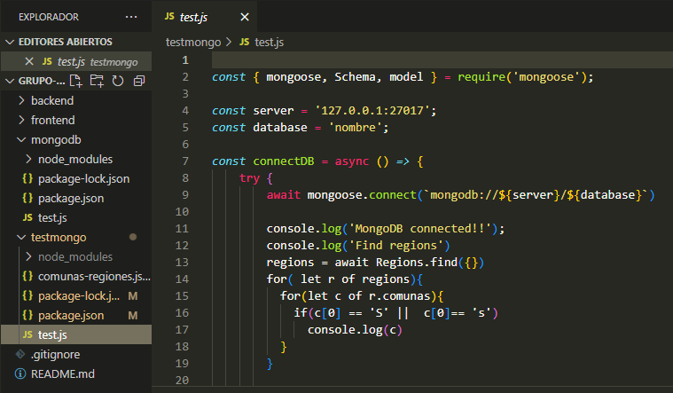

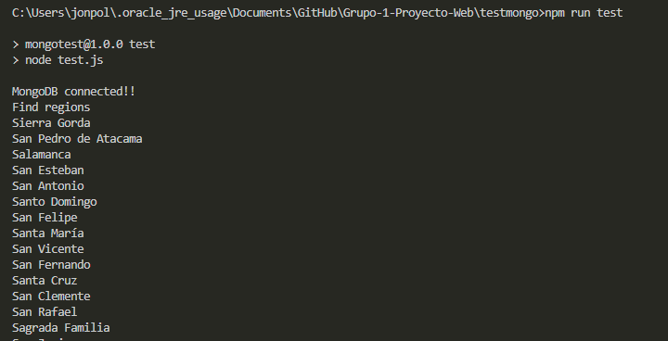

- [X] Dar ideas del diseño de la página web

Colocar imagenes con vue

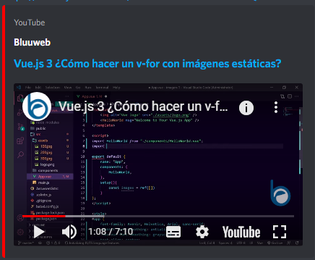

Bosquejo de la pag web (Imagenes de limpieza e información)